# 1．PTT

## 1.1获取 号码+激活码

### 1.1.1登录网页

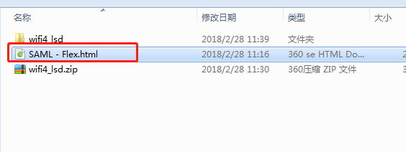

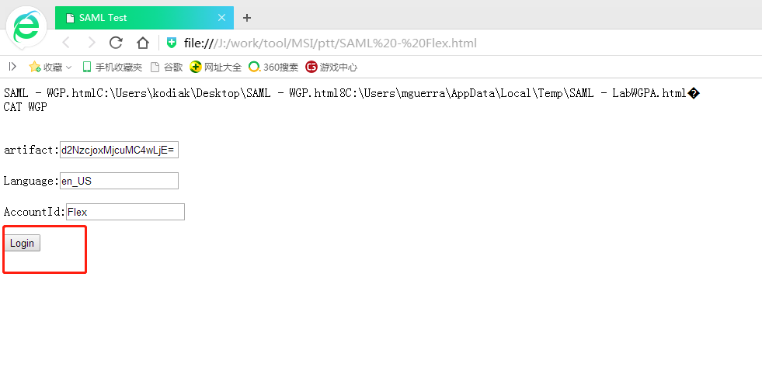

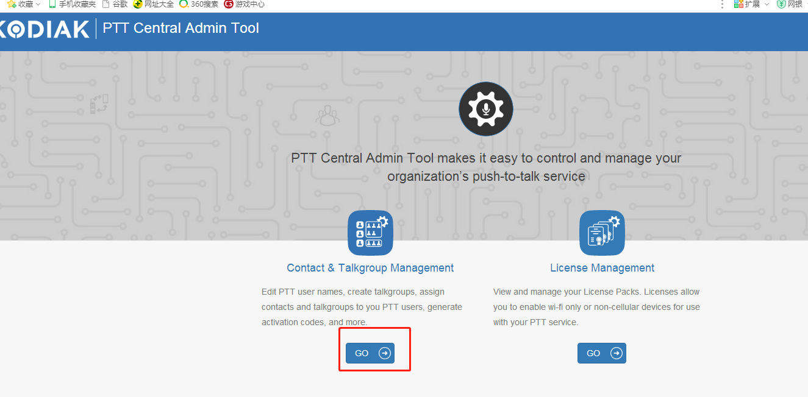

### 1.1.2选号码并激活号码

黄标的才是可选的。

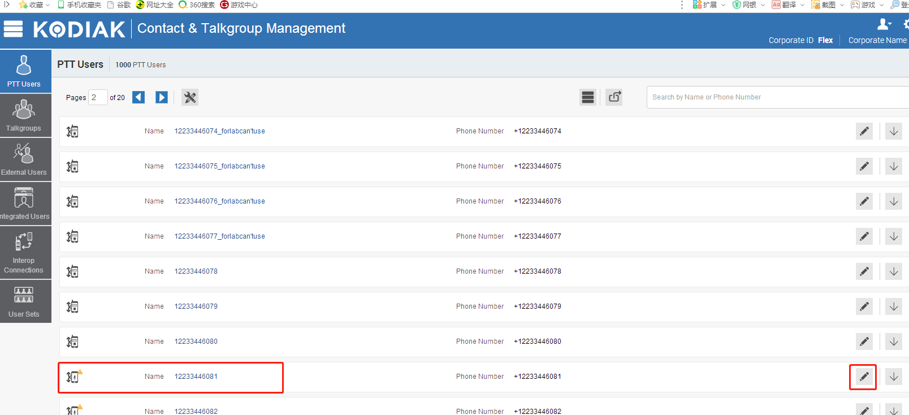

邮箱必写

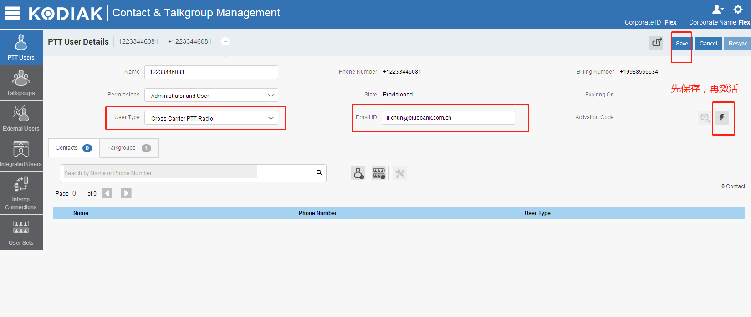

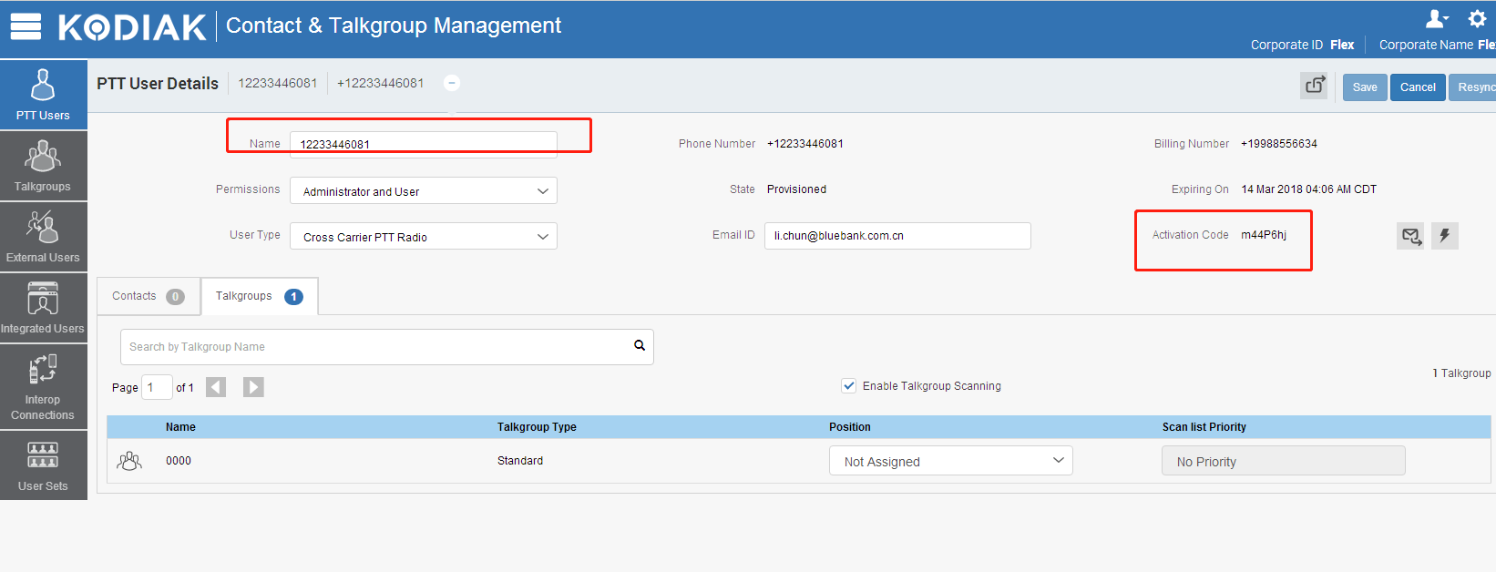

## 1.2. wifi4_lsd文件配置信息

注意1：

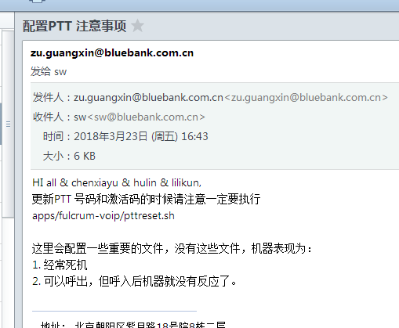

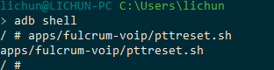

wifi4_lsd文件夹内是需要执行的脚本。把一些ptt所需信息（eg：号码，激活码。Ptt连接WiFi的信息）push到样机中

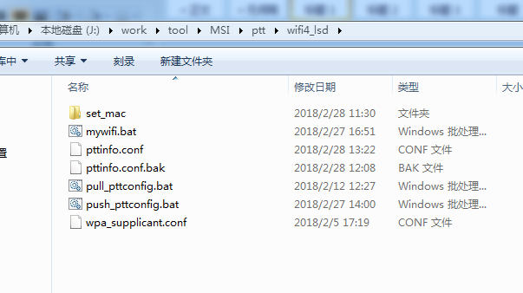

### 1.2.1 配置pttinfo.conf

MDN：1.2中选的号码

ActivationKey：对应的激活码

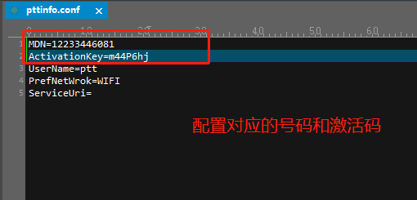

pttinfo.conf配置好保存后，样机连接电脑，执行push_pttconfig.bat

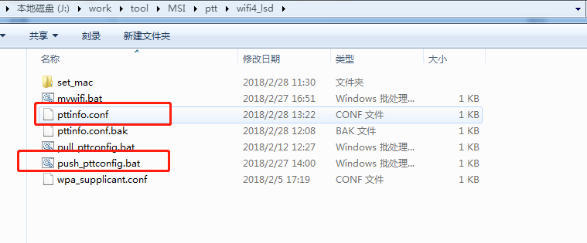

### 样机开机连接电脑,命令查看号码和激活码是否正确：

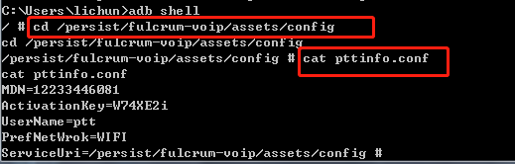

### 1.2.2配置wifi

（3月1号开始的发布的新版本配置方法详见：Maintenance配置wifi步骤.docx）

(2) wpa_supplicant.conf

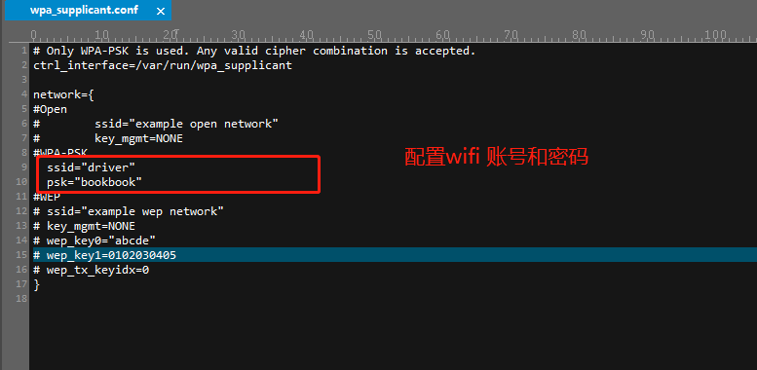

把配置信息，push到手机

样机连接电脑，打开wifi4_lsd文件夹，

1. 双击执行mywifi.bat (push wifi的配置信息)
2. 双击执行push_pttconfig.bat (push 号码的配置信息)
3. 执行后，reboot样机

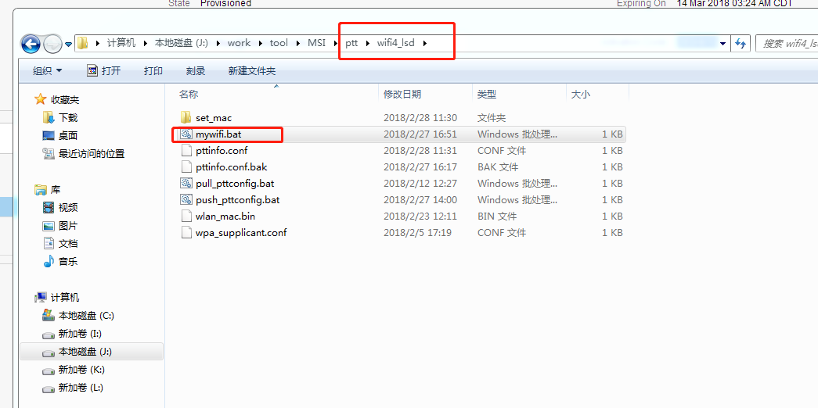

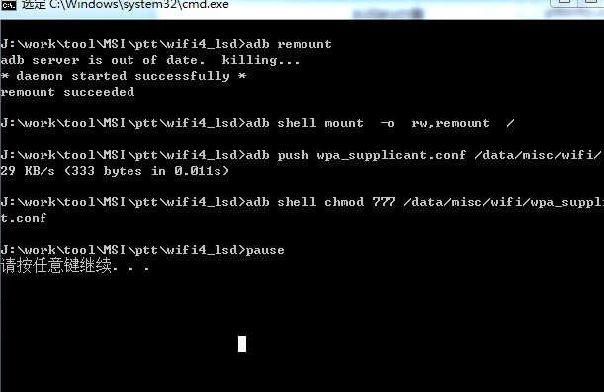

## 1.3.创建TalkGroup

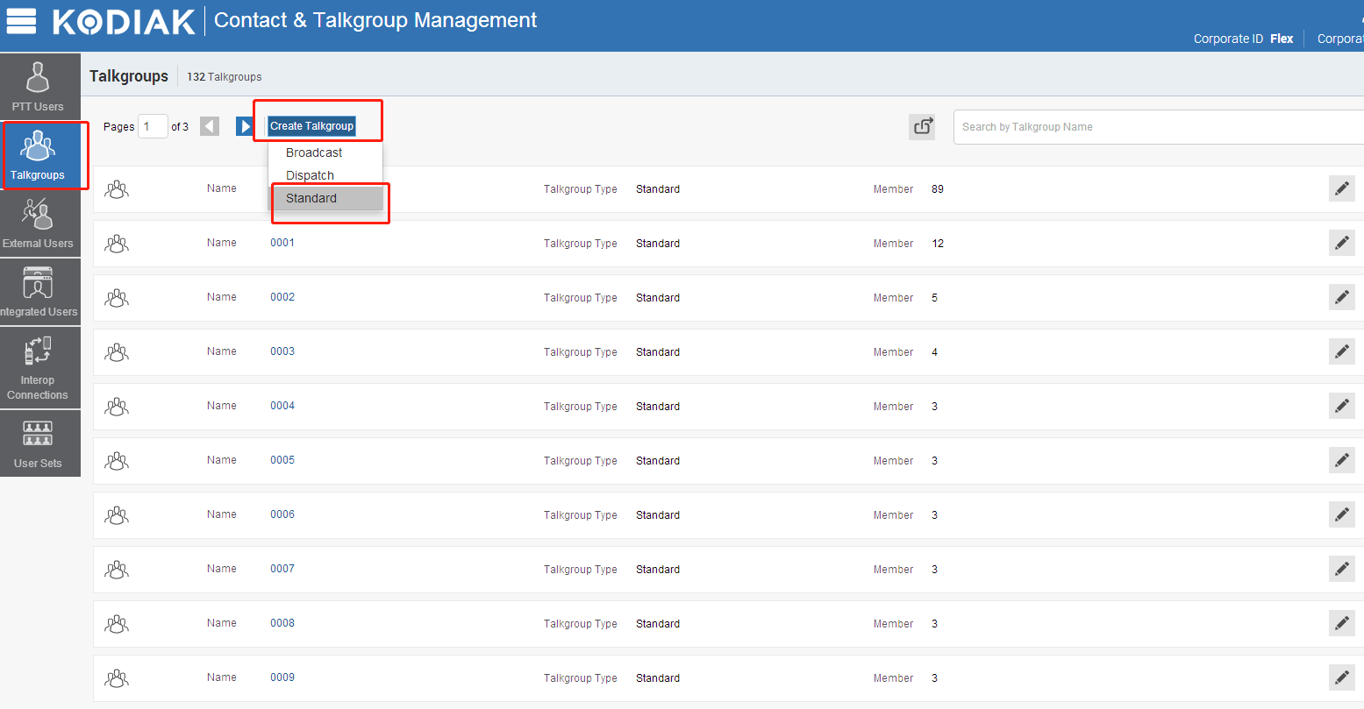

### 1.3.1给组命名,添加成员

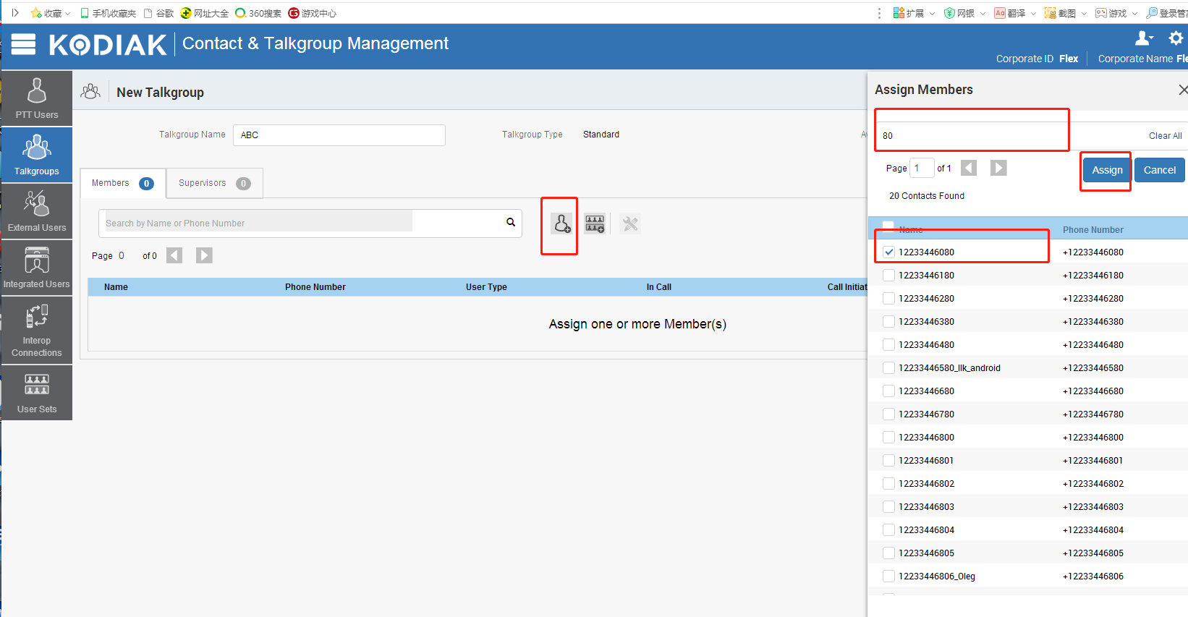

### 1.3.2 Channel 选择

1.所在组的成员，必须都要选择channel(网页中的Position)，否则呼叫不成功

本次激活的号码：12233446083简称6083

假如6083 创建3个分组，AA，BB，CC.

组对应的channel不重复（类似数据库表中id列）。

样机通过channel selector switch 键来切换组，ptt进程起来后，样机LCD会显示 CH2，然后显示AA。拨动channel selector switch 键，切换到下一个组，显示CH3，然后组名BB。

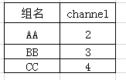

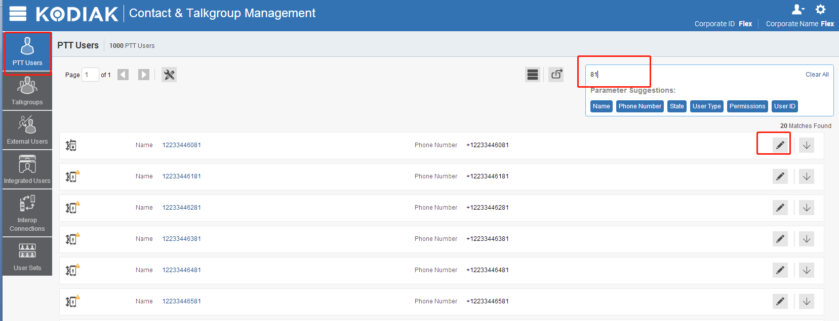

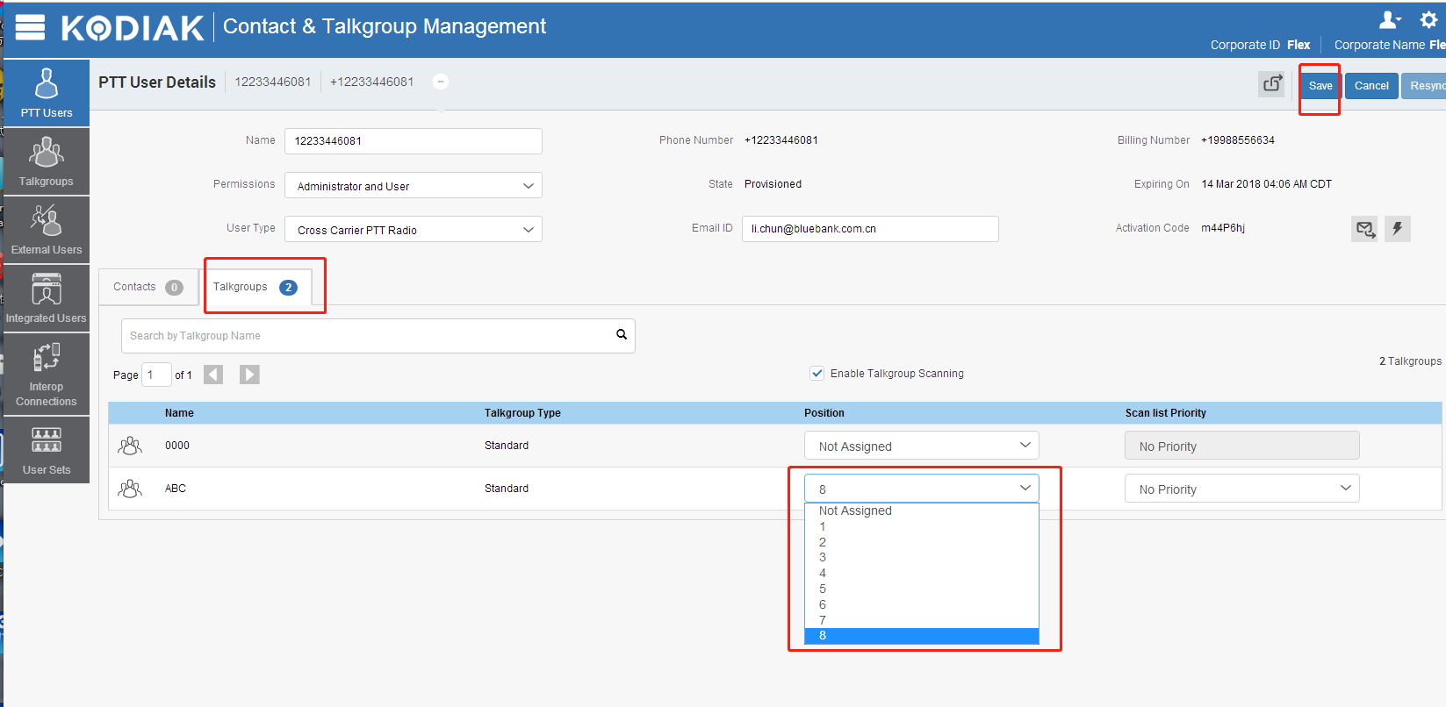

### 1.3.3 呼叫

按住ppt键，响两声后，就是建立通信了

## 1.4.添加私有联系人

样机长按 side button 切换到私有联系人。

长按ptt键，进行通话。

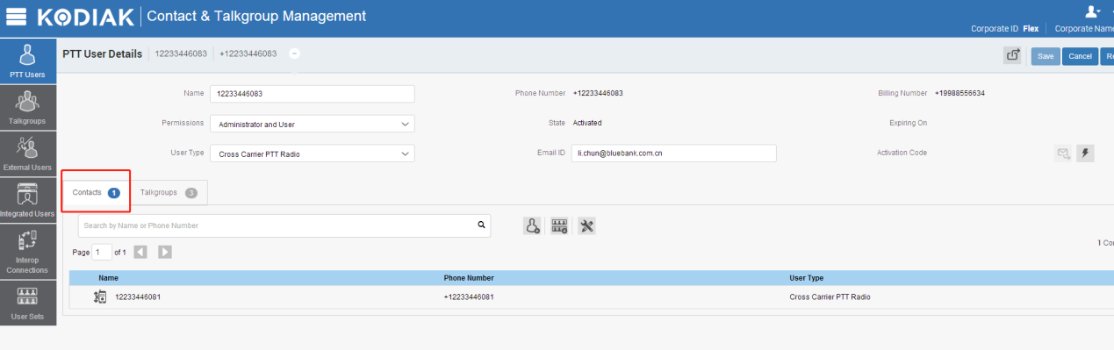

## 1.5.一些命令

附：

### 1.5.1 Ptt进程查看

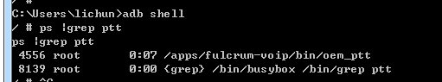

### 1.5.2启动 gui

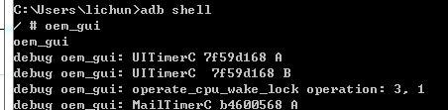

### 1.5.3 查看是否连上ptt服务，wifi是否连接，样机MAC地址。搜索可用wifi

### 是否连上ptt服务，ptt进程是否起来

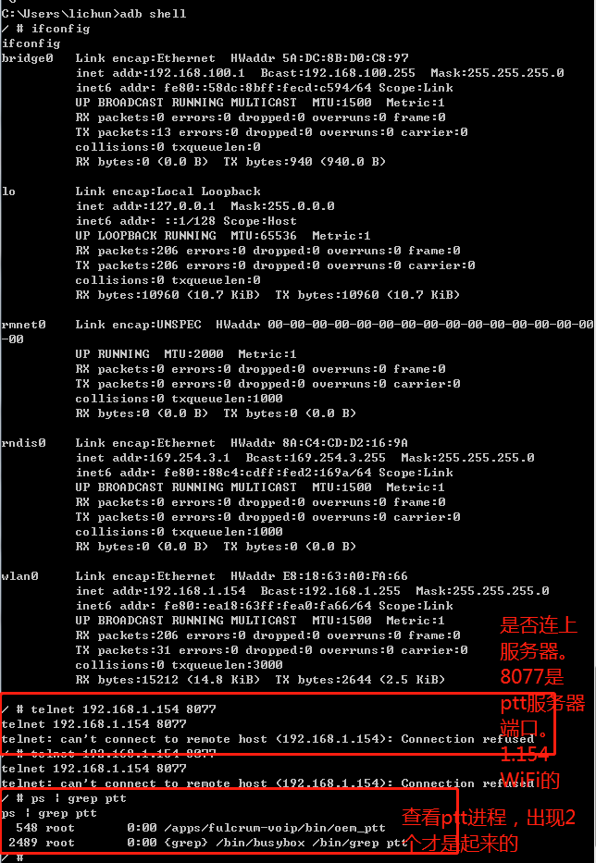

### 样机Mac地址：

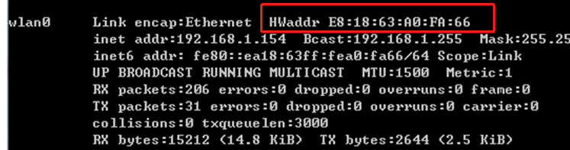

如果没有mac地址 00:03:7F:50:00:01

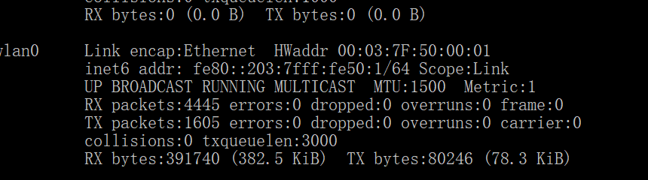

连接wifi成功 ，inet addr 是有地址的。

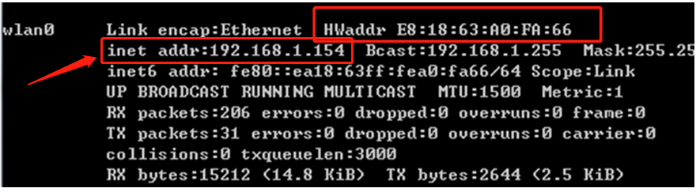

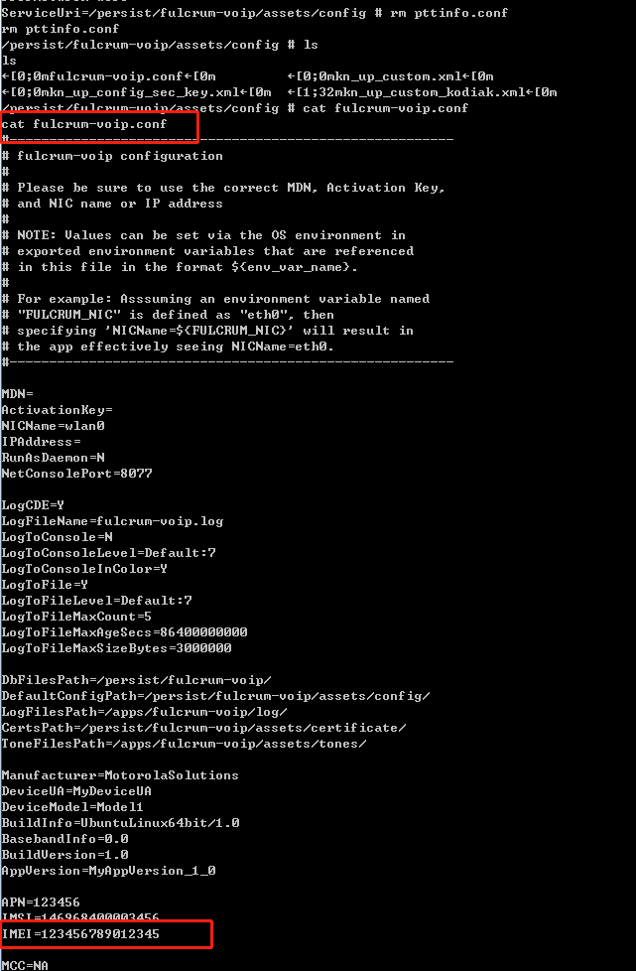

### 搜索wifi

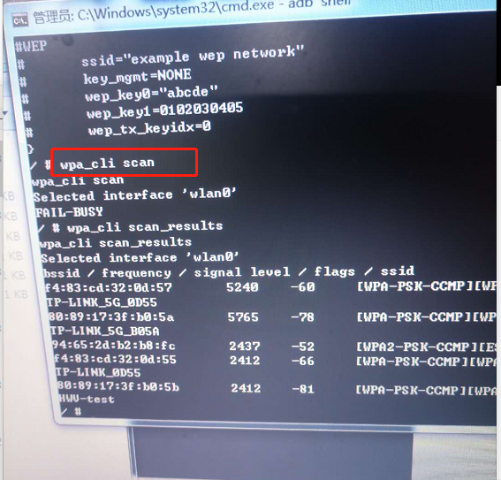

查看mac地址

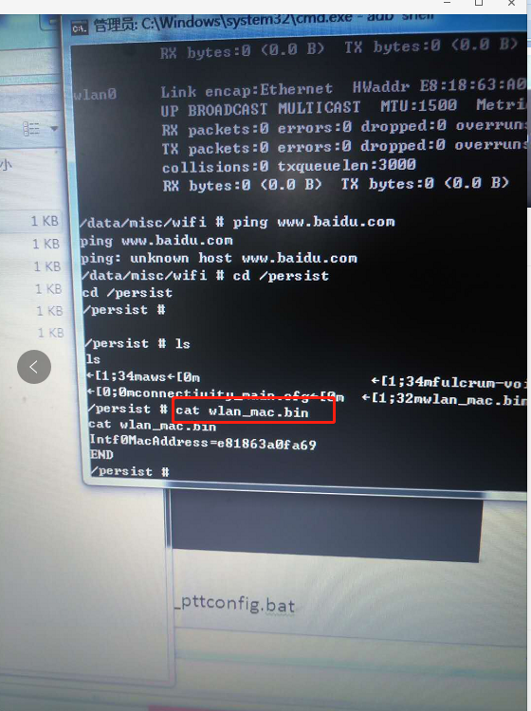

### 1.5.4查看sn

Cd data

Cat sn.txt

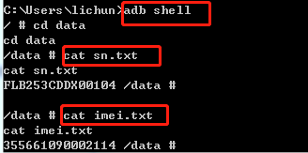

# 2．DM 测试

## 问题：DM操作失败时，先看key

## （1）查看样机key是否正确

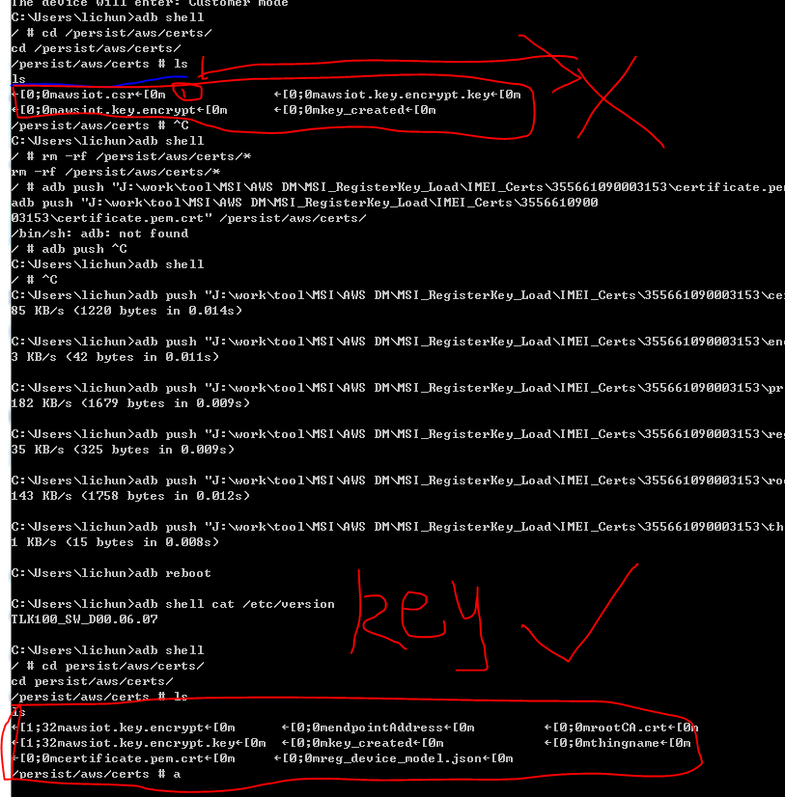

## （2）如果不正确，restore key

Please refer the below steps to restore key if lost.

1. adb shell

2. rm -rf /persist/aws/certs/*

3. According to the radio’s IMEI. Find the radio device dm key under

(MSI_RegisterKey/IMEI_Certs)

4. Adb push all files under (MSI_RegisterKey/IMEI_Certs/{IMEI}) to /persist/aws/certs/

5. Then reboot the radio

For example, the radio’s IMEI is 355661090001181

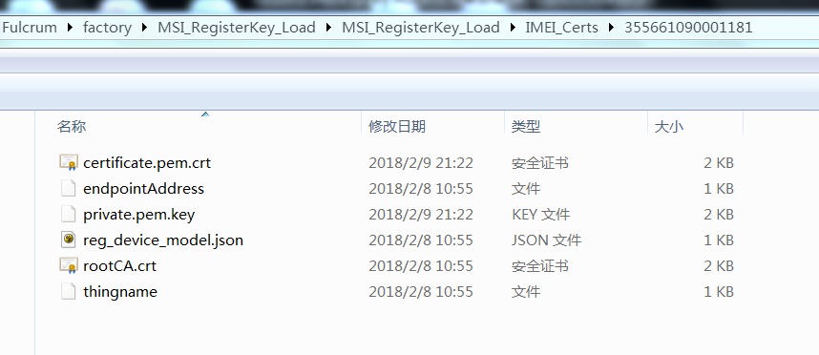

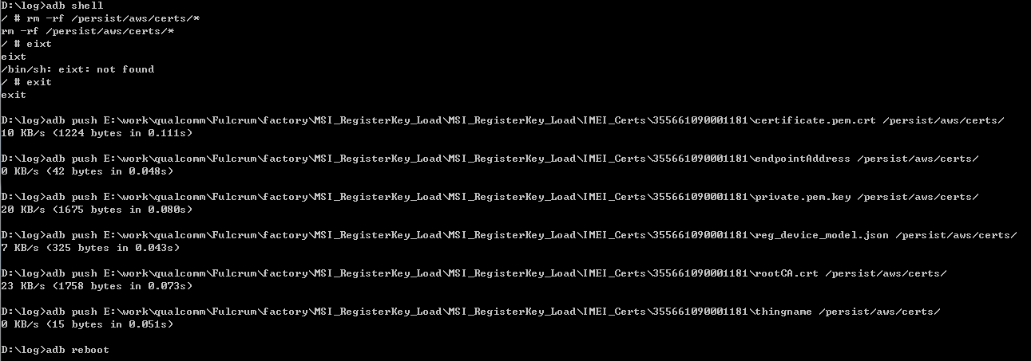

主要测两项，

1. 发送一个命令，看样机是否按照命令执行
2. 抓log

查看样机的相关信息：

打开postman工具

按下图

左侧：点configuration。

中间 ： GET {{url}}/devices/FLB253CDDX00294/configuration

最后点击 send 按钮

此操作只是查看样机的相关配置信息

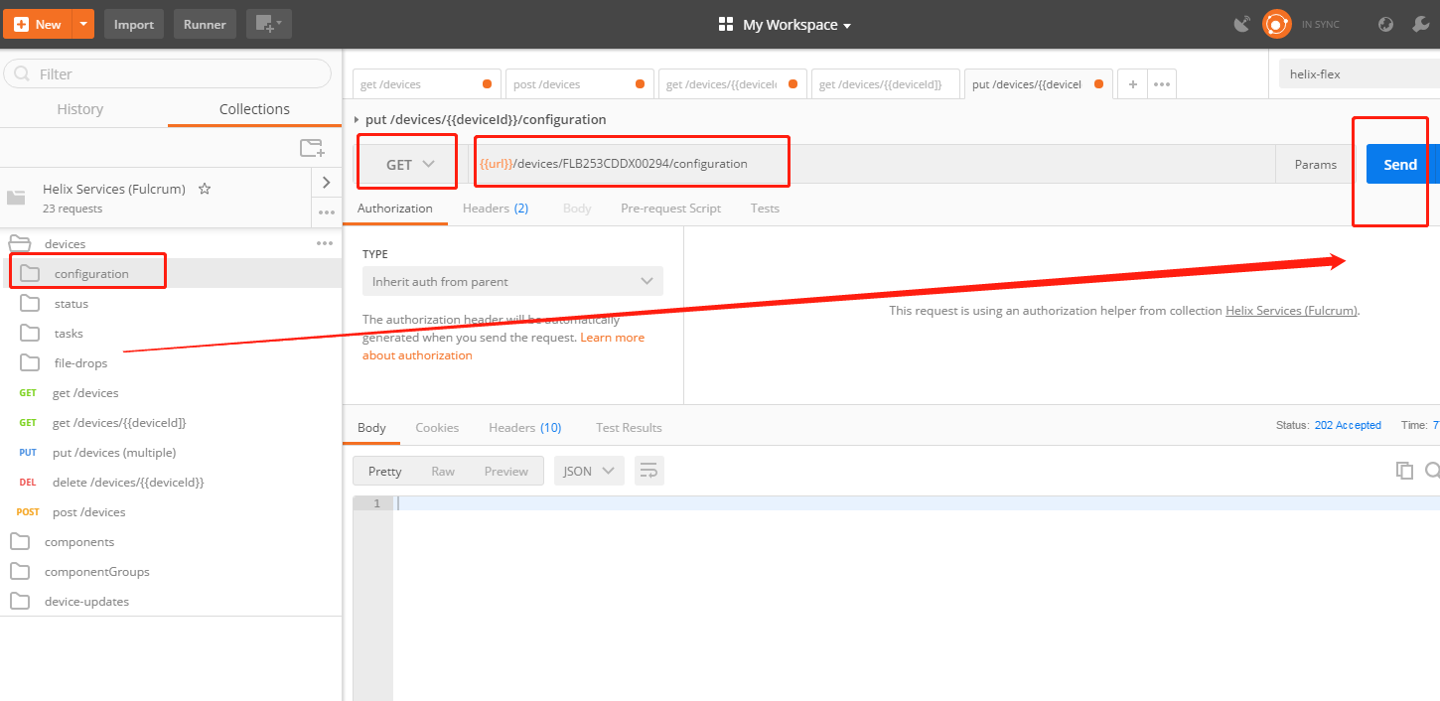

返回的结果：

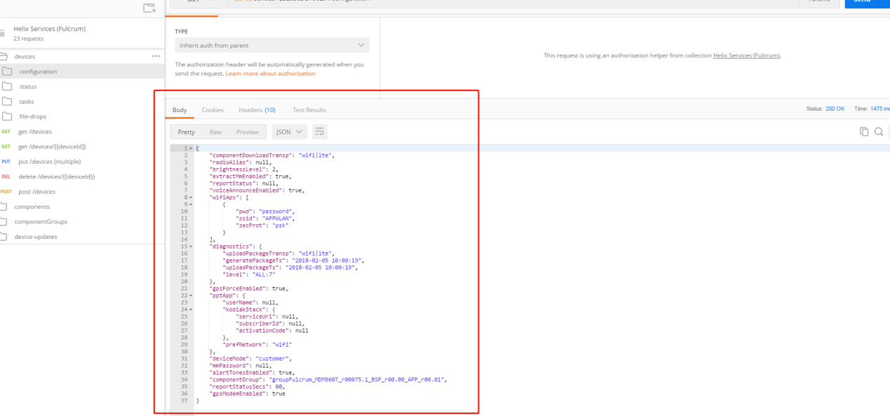

## DM 测试项一：发送一个命令

开机状态连接电脑，

Eg：亮度指令。默认是1.

"brightnessLevel": 2（执行该指令，按button键，指令执行后，样机LCD 亮度图标是否变化。）

执行put {{url}}/devices/FLB253CDDX00294/configuration

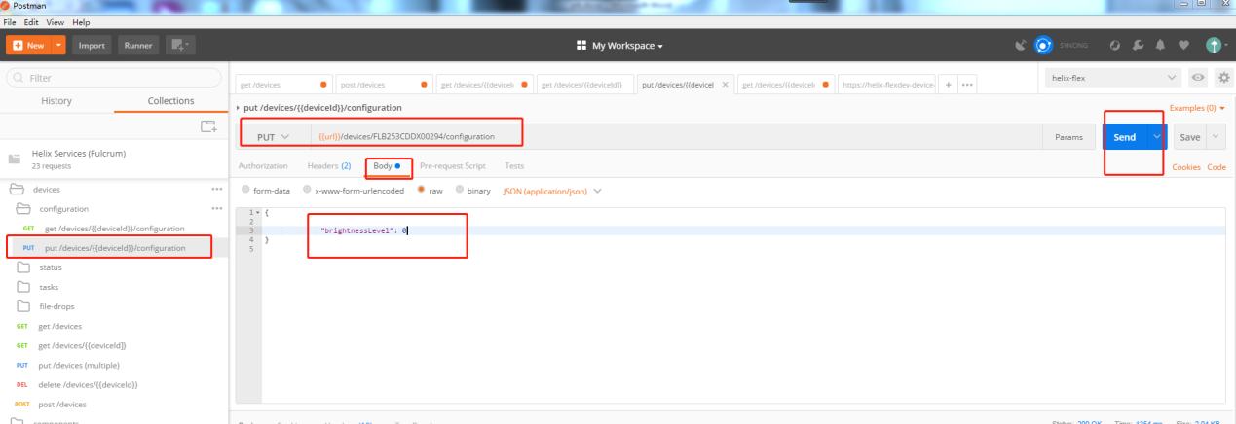

## DM 测试项二：抓 log

主要看时间是否一致，

1. GET {{url}}/devices/FLB253CDDX00294

Desired和reported中 时间是10:00:21（该时间是样机初始信息）

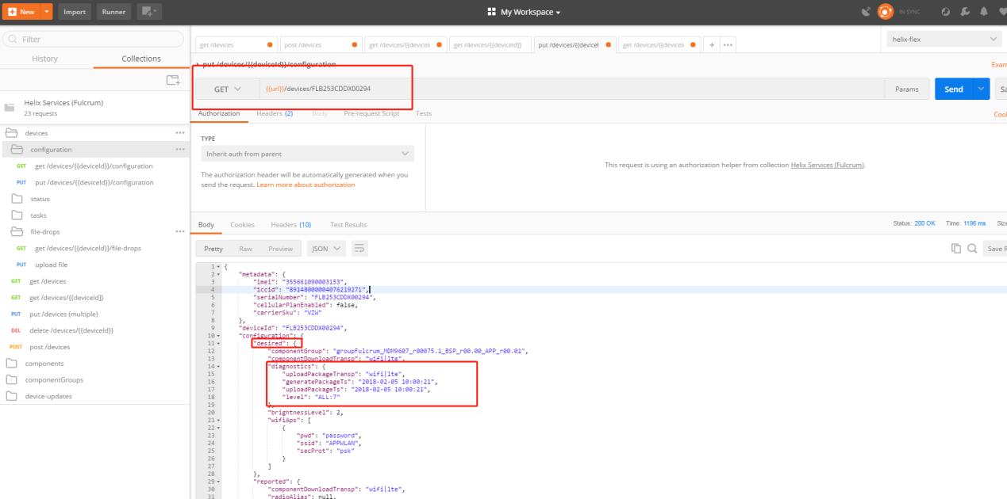

（2）执行put {{url}}/devices/FLB253CDDX00294/configuration 时间是10:00:22（测试时改动了时间，原始值是21，现在改为22。测试时把时间变化一下即可）

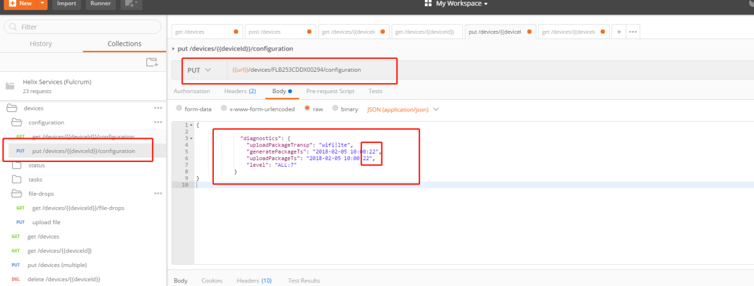

Body 的代码如下：

{

"diagnostics": {

"uploadPackageTransp": "wifi|lte",

"generatePackageTs": "2018-02-05 10:00:22",

"uploadPackageTs": "2018-02-05 10:00:22",

"level": "ALL:7"

}

（3）GET {{url}}/devices/FLB253CDDX00294

Desired和reported中 时间是10:00:22

说明成功。

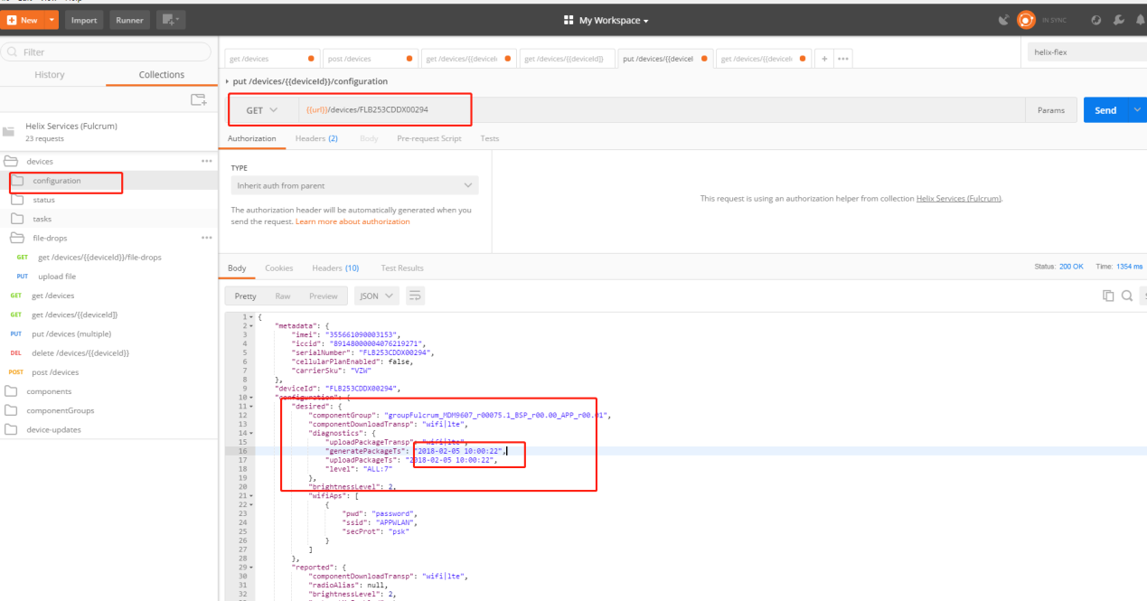

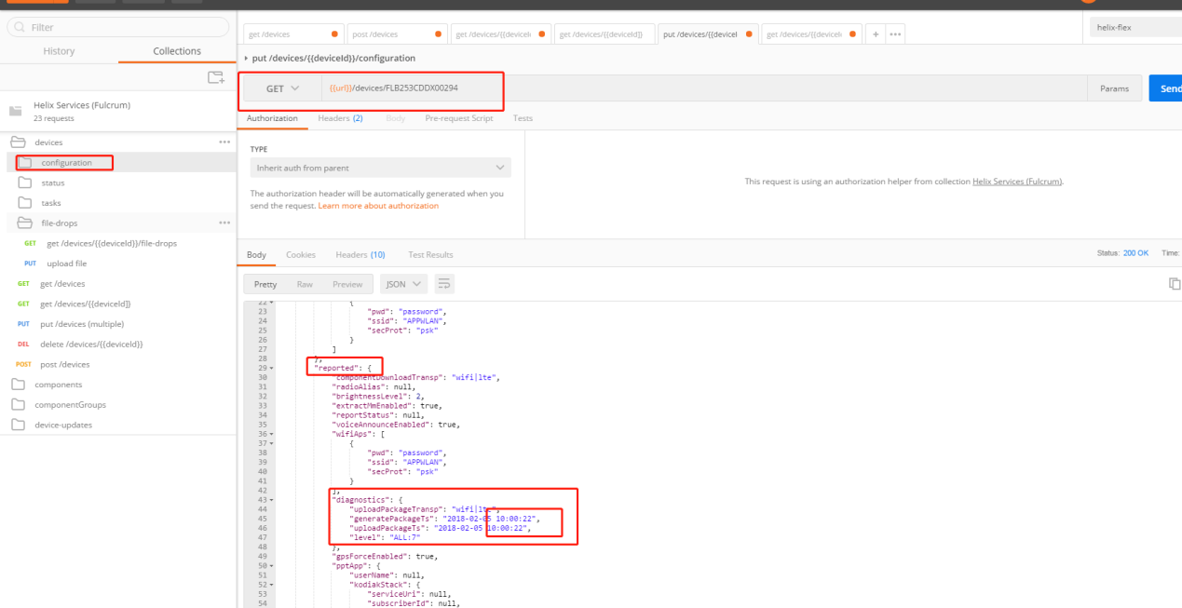

## 2.3.adb 查看 命令是否执行

adb shell

cat data/log/syslog |grep awsdn

# 3．Fota 升级

## 3.1 DM fota 升级

### 3.1.1.查看下载进度

新版本的DM fota 升级，

(1)下载升级包的过程中查看下载进度：

cd /data/fota

ls -l

(2)下载完成后：可以在

cd /data

ls -l 查看全部中查看到

(3)查看fota包信息

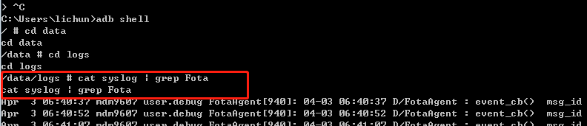

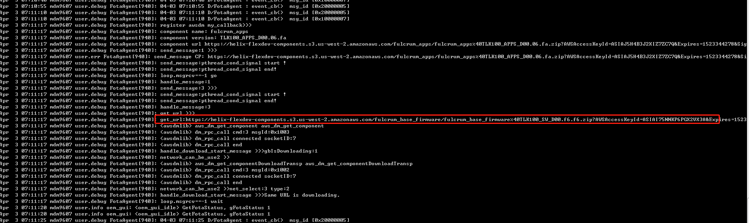

### 3.1.2导出DM fota升级 log ：

adb pull /data/logs/syslog

start . 直接进入log所在目录下

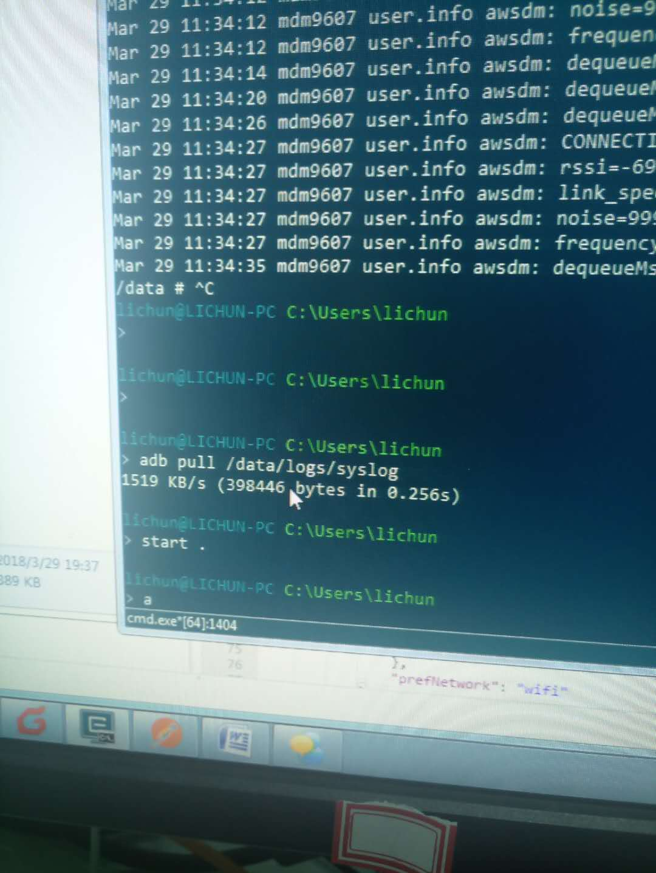

## maintennace fota app升级

### 3.2.1 upload the app package by maintenance Mode

entry maintenance Mode.

you will see the wifi ap “mdm9607-base-xxxx” in pc,(xxxx is the last 4 characters of the device’s imei number) cnonnect it, the default password is the last 8 alphanumeric characters of the device’s serial number.

Then open the browser, input address: <https://192.168.100.1/> , we will see the ui :

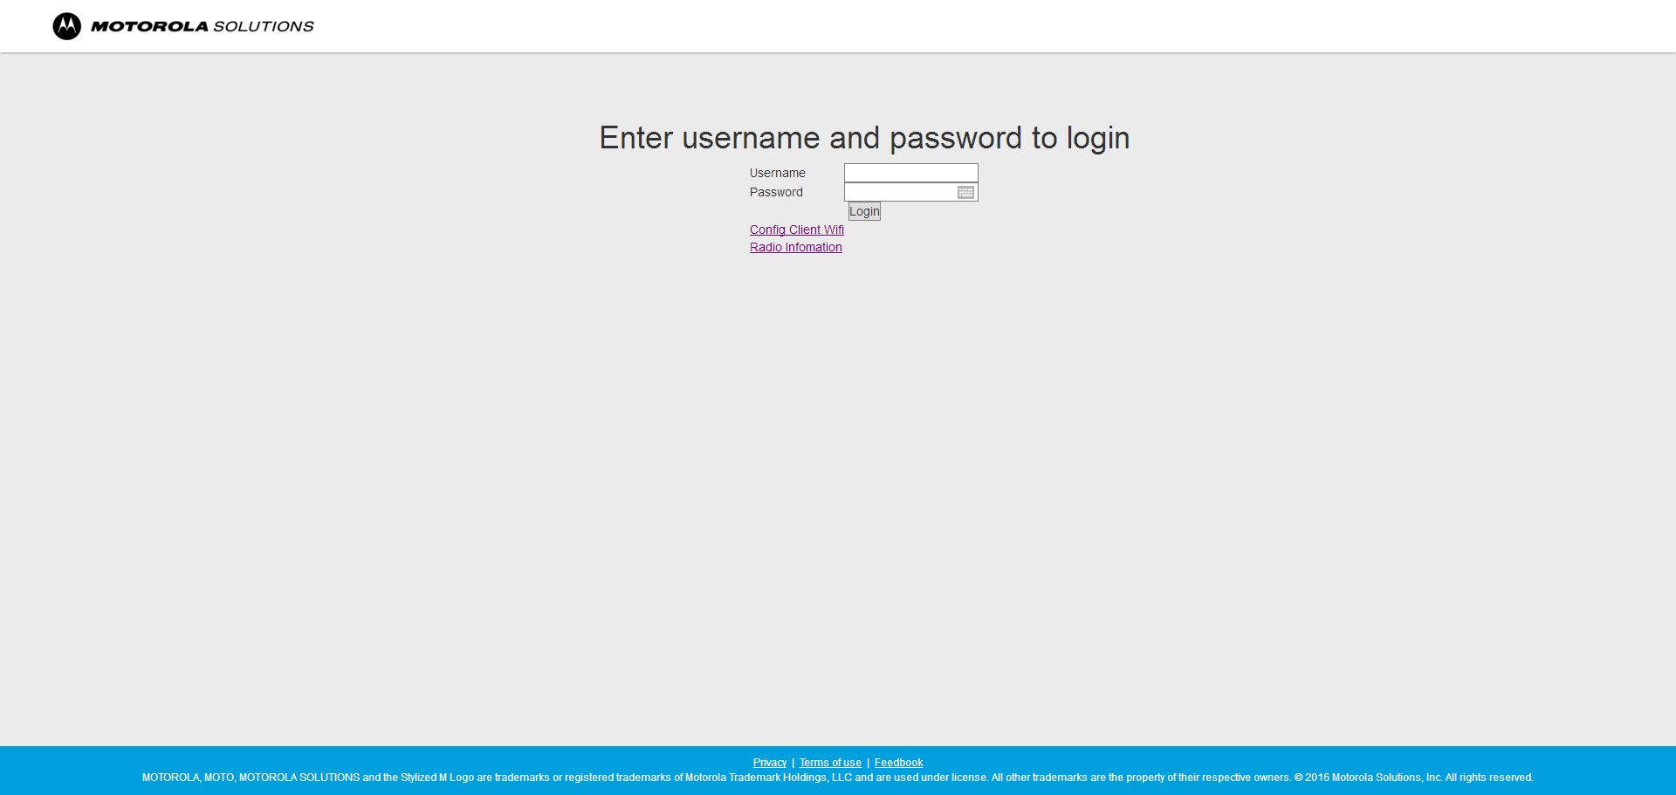

The login default username: mdm9607-base_adm ,

Default password: the last 8 alphanumeric characters of the device’s serial number

After login success, we will see the UI:

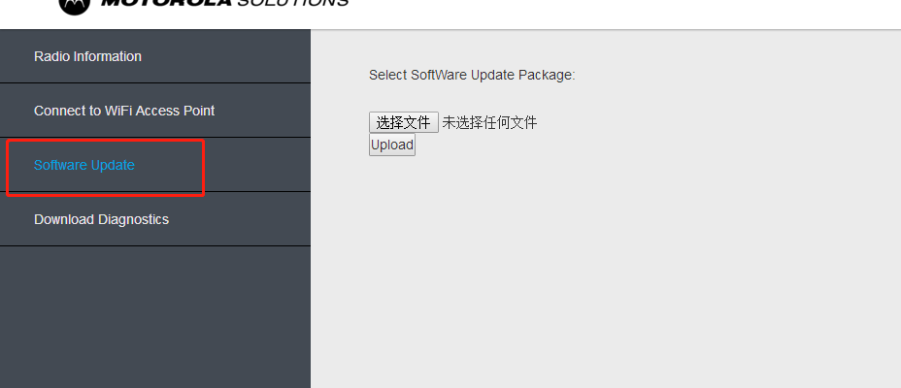

please press the button 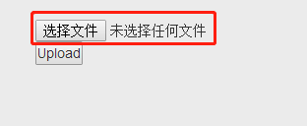 to select the update package;

After select update package, press the “Upload” button, begin upload the “update package”.

Then, you will see the alert dialog to input password.

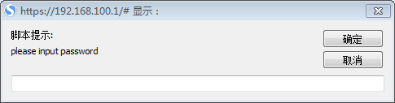

The default password is the last 8 alphanumeric characters of the device’s serial number,

After input password,press the confirm button 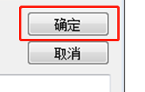,begin upload.

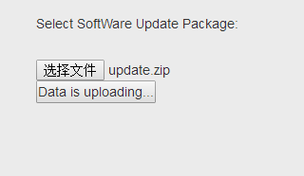

Wait about 2-3 min, the browser will alert a success dialog,

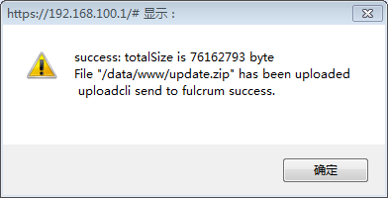

then the fulcrum will reboot into recovery mode to update the software.

### 3.2.2升级成功后，查看app版本号

adb shell

cd apps

cat version

查看的是app的版本号。而不是整个系统的版本号

### 3.2.3 导出 log



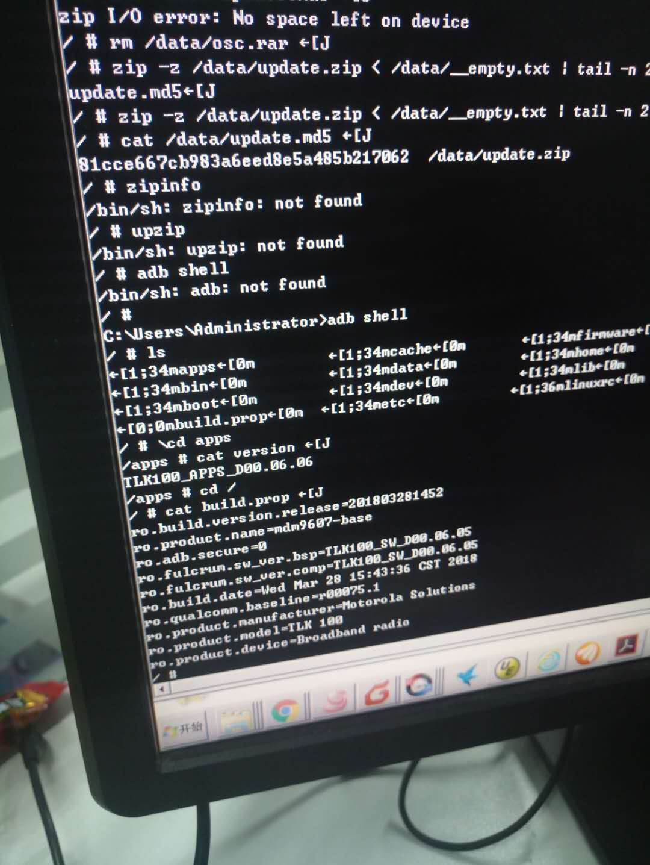

# 4．全包 fota升级

测试方法：

adb push 文件路径  /data/.

进入adb shell,执行：

mount -t ubifs ubi0:cachefs /cache -o bulk_read   
mkdir -p /cache/recovery   
echo "--update_package=/data/update.zip" > /cache/recovery/command   
reboot-recovery